Коваль О. Є.
к. п. н., доцент кафедри
психологічних та педагогічних
дисциплін ТНЕУ

Активізація професійного саморозвитку та розвитку готовності до професійної діяльності майбутніх викладачів економічних дисциплін засобами інтерактивних методик в умовах аспірантури

Сьогодні у світлі динамічних глобалізаційних процесів одним з особливо актуальних завдань вищої школи є пошук нових шляхів подальшого розвитку, розробка і впровадження сучасних науково обґрунтованих підходів, спрямованих на приведення змісту педагогічної освіти у відповідність до вимог і потреб сьогодення. Вирішення цього завдання спрямоване на забезпечення навчальних закладів висококваліфікованими працівниками [17, с. 96].
Переорієнтація сучасної вищої освіти на європейські стандарти, забезпечення соціально-економічного і культурного розвитку Української держави передбачає підготовку компетентних фахівців – кадрів вищої кваліфікації, здатних до особистісного і професійного зростання, фаховий вишкіл яких здійснюється в соціальному інституті аспірантури. Аналіз системи підготовки науково-педагогічних працівників дає підстави зауважити, що на сьогодні аспірантура покликана здійснювати ґрунтовну психолого-педагогічну та науково-практичну підготовку викладачів професійної школи, забезпечувати безперервність освіти й фахову спрямованість викладацької діяльності. Проте галузеві стандарти більшості спеціальностей економічного профілю, які визначають зміст професійної підготовки, зорієнтовані здебільшого на фахову освіту. Тому однією з нагальних потреб професійної освіти є активізація професійного саморозвитку аспірантів економічних ВНЗ, що забезпечить формування готовності майбутніх економістів до викладацької діяльності.
Скрупульозне опрацювання наукових джерел засвідчує, що висвітлення деяких теоретичних проблем та практичних аспектів функціонування аспірантури розпочалося тільки наприкінці 90–х років ХХ століття, що зумовлено реформуванням й модернізацією систем вищої та післядипломної освіти під впливом чинників глобальних змін та євроінтеграції [2]. І проблема активізації професійного саморозвитку та розвитку готовності до професійної діяльності аспірантів – майбутніх викладачів вищої економічної школи до сьогодні не була предметом спеціального науково-педагогічного дослідження. Проте, в сучасній теорії наукового знання вже склалися необхідні передумови й накопичені певні джерела широкого кола теоретичних і прикладних питань, спрямованих, в основному, на дослідження професійного становлення, розвитку та самовдосконалення особистості (Л. Анциферова, О. Бодальов, Н. Кузьміна, А. Маркова, В. Сластьонін). Аналіз психолого-педагогічних основ взаємозв’язку навчання, самостійної роботи, самоосвіти та розвитку особистості, її самореалізації та самоідентифікації розглядали О. Бурлука, Є. Глухова, І. Грабовець, Г. Коваль, О. Колеснікова, І. Коренєва, Н. Трофимова [28]. До вивчення проблеми готовності особистості до педагогічної діяльності зверталися багато дослідників, зокрема: О. Дубасенюк, І. Зязюн, Н. Кузьміна, Н. Кухарев, С. Сисоєва, О. Щербаков. Професійна підготовка, професійне становлення та особливості професійної діяльності викладача ВНЗ вивчали О. Бусигіна, О. Гура, М. Дяченко, І. Ісаєв, Л. Кандибович, В. Лозова, Г. Матушевський, О. Мороз, В. Юрченко [6, с. 3]. Питання модернізації вищої освіти у своїх працях висвітлили В. Байденко, І. Бех, О. Глузман, В. Кремень, А. Кузьмінський, Н. Ничкало, О. Сухомлинська [14, с. 4; 18]. Теоретичні основи інноватизації освітнього середовища у вищих навчальних закладах досліджувалися в публікаціях таких науковців, як І. Богданова, А. Вербицький, П. Вишневський, І. Дичківська, М. Кларін, М. Лузіна, А. Нісімчук [28]. Дали визначення і обґрунтували поняття «професійний саморозвиток педагога» такі учені, як К. Альбуханова-Славська, І. Д. Бех, О. Жигло, І. Зязюн, М. Ісаєв, С. Кульневич, С. Курдюмов, Л. Мітіна, І. Пригожин, В. Сластьонін, В. Слободчиков, О. Тихомиров та ін. До питань активізації творчого потенціалу майбутнього суб’єкта науково-педагогічної діяльності зверталися О. Виговська, Н. Кічук, Л. Кондрашова, О. Цокур. Проблему педагогічного професіоналізму висвітлено у працях Н. Гузій, А. Деркач, Н. Кузьміної, І. Малафіїка, В. Семиченко, Р. Хмелюк. Шляхи модернізації соціального інституту аспірантури в умовах глобалізаційних перетворень та євроінтеграції визначали В. Байденко, О. Глузман, Л. Кондрашова, К. Корсак, Н. Ничкало, В. Кравець, О. Савченко [18]. Організаційно-педагогічні умови підготовки науково-педагогічних кадрів вищої кваліфікації в аспірантурі досліджували Т. Бендюкова [8], С. Різніченко [32], А. Хижна [46; 2]. Конкретизували теоретичні підходи до побудови освітніх програм та визначили їх місця і ролі в системі науково-освітньої підготовки аспірантів П. Підкасистий, Л. Фрідман, М. Гарунов [35]. Опрацювали основні положення щодо наступності освітніх програм у магістратурі та аспірантурі Л. Кондрашова [23], В. Павлова [33]. Сконцентрували свої зусилля на дослідженні стану атестації та особливостей підготовки аспірантів як науково-педагогічних кадрів вищих навчальних закладів Р. Бойко, В. Погребняк [11], Н. Загузов [16], М. Алексов [5], О. Бухнієва [12; 13], А. Коржуєв, В. Попков [39], Г. Полякова [38]. Визначили критерії ефективності підготовки аспірантів як наукових і науково-педагогічних кадрів вищої кваліфікації Л. Алексеєва [4], В. Чегодаєв [47]. Проектування нових форм і методів навчання аспірантів досліджували Ж. Таланова [45], М. Чепіга [48]. Основи професійної підготовки майбутніх економістів висвітлено в працях Ф. Акермана, Т. Жижко, В. Крамаренко, О. Тришиної, Ю. Фокіна та ін. [40, с. 4]. Розвідкам інтенсифікації наукової та науково-педагогічної освіти майбутніх кадрів вищої кваліфікації присвячували М. Алексов, Ж. Таланова, Г. Терещук, Т. Бендюкова, О. Бухнієв, А. Хижна, В. Чайка, О. Янкович [18]. Формування педагогічної майстерності викладача висвітлено у працях Г. Андрєєвої, Г. Єгорова, Н. Лавриченко, А. Паринова, Л. Пуховської, Р. Роман, Г. Яворської. Професійна діяльність викладачів вищої школи передбачає постійні міжособистісні контакти із студентами, тому актуалізується застосування в процесі підготовки майбутніх фахівців педагогічних інновацій, які ґрунтуються на активній суб’єкт-суб’єктній взаємодії учасників освітнього процесу. Такими є інтерактивні технології (технології співпраці), які знаходять широке застосування у вищих навчальних закладах і досліджувалися як зарубіжними (С. Кашлєв, В. Трайнєв ), так і вітчизняними науковцями (Л. Ампілогова, Л. Артемова, О. Комар, І. Куліш, О. Пометун, Л. Пироженко, М. Скрипник). Фундаментальні наукові підходи аналізу засад модернізації професійної освіти на основі впровадження інноваційних педагогічних технологій у навчальний процес вищих навчальних закладів спостерігаємо у працях А. Вербицького, Д. Чернилевського, С. Сисоєвої, І. Смолюк, О. Янкович; проблеми теоретичних основ конструювання і моделювання педагогічного процесу з упровадженням засобів інтерактивних технологій вивчали Л. Артемова, В. Докучаєва, Н. Кічук, О. Комар, О. Пометун, В. Ясвін. Інтерактивні підходи у навчанні вважаються найбільш ефективними, бо ставлять того, хто шукає знань, в активну позицію їх самостійного освоєння (І. Підласий) [28]. Тому модернізація підготовки фахівців на основі використання засобів інтерактивних технологій має сприяти: реалізації особистісно-позиційного підходу, самоорганізації, самовдосконаленню, саморозвитку, самоосвіті, самовихованню аспіранта; стимулюванню розумової і соціальної активності майбутніх педагогів, що спрямовується на побудову адекватного образу успішного професійного майбутнього з виявленням та актуалізацією власних професійних ресурсів, їх коригуванням спочатку в умовах інтерактивного навчання, а в майбутньому – в умовах виконання професійних функцій [28]. Проте у наукових публікаціях дослідників розкриваються лише окремі аспекти застосування засобів інтерактивних технологій у вищих навчальних закладах (С. Архипова, Ю. Ємельянов, Л. Ізотова, Ю. Швалб та ін.) [28].
Попри суттєві доробки вітчизняних і зарубіжних учених, виходячи з недостатньої теоретичної розробки проблеми, пов’язаної з підготовкою аспірантів економічних ВНЗ до педагогічної діяльності та відсутності розгорнутої, послідовної концепції професійного саморозвитку особистості аспіранта – майбутнього викладача вищої економічної школи, метою нашого дослідження є теоретичне обґрунтування шляхів активізації професійного саморозвитку та оптимальних форм розвитку готовності до професійної діяльності майбутніх викладачів економічних дисциплін засобами інтерактивних методик в умовах аспірантури.
Виклад основного матеріалу дослідження з обґрунтуванням отриманих наукових результатів.
Як показав результат, здійснений вище зазначеними науковцями, аналіз функціонування аспірантури як особливої форми післядипломної освіти, дозволив виявити наступні тенденції її сучасного розвитку [2], які вказують на:
– інтеграцію аспірантури в систему вищої та безперервної освіти, через що відбувається посилення її орієнтації не тільки на наукову, але й на освітньо-професійну (іншомовну, філософську, психолого-педагогічну) підготовку аспірантів;
– збільшення чисельності аспірантів і кількості аспірантур, переважне зосередження їх у вищих навчальних закладах;
– зростання потреб різних галузей соціальної і виробничої сфер української держави, особливо національної системи вищої освіти, у науково-педагогічних фахівцях вищої кваліфікації [2].
Проте, як зазначає О. Бухнієва [12], деякі з означених тенденцій суперечать процесам, які характеризують сучасний стан і потреби вищої школи в науково-педагогічних кадрах, наприклад, наступні:
– між збільшенням кількості випускників аспірантури і постійно існуючим дефіцитом кадрів вищої кваліфікації у вищих навчальних закладах, особливо у віддалених від центру регіонах країни;
– між тенденцією до створення єдиного освітнього простору і зниженням академічної мобільності наукової молоді;
– між законодавчо закріпленою єдністю освітньої і наукової складових програми навчання в аспірантурі і реальною спрямованістю підготовки фахівців через аспірантуру переважно на підготовку і захист кандидатської дисертації;
– між збільшенням кількості бажаючих одержати післядипломну освіту і зменшенням ефективності інституту аспірантури в цілому по країні;
– між реальним станом організації та керуванням діяльністю аспірантури і вимогами модернізації до всієї системи освіти, що відбувається в цей час, у тому числі застосування сучасних інформаційних технологій з метою забезпечення якості, ефективності і доступності освіти всіх рівнів [12, с. 10–11; 2].
Аспірантура (від латинського aspiro – прагну, прагну наблизитися) – основна формапідготовки науково-педагогічних кадрів при вищих навчальних закладах абонаукових організаціях. Аспірант – особа, яка проходить навчання в аспірантурі під керівництвом наукового керівника за індивідуальним планом. Аспірант вивчає обрану спеціальність, опановує методами науково-дослідницької, експериментальної та навчально-методичної роботи, здає іспити кандидатського мінімуму і готує дисертацію на здобуття наукового ступеня. Слово «аспірант» походить від латинського вислову «dum spiro spero», що в перекладі означає, «поки дихаю, сподіваюся». В етимології цього слова простежується високе поняття – дух. Отже, аспірант – це майбутній вчений, людина, покликана самовіддано служити духу науки. Це повинно бути основною мотивацією рішення про вступ на навчання в аспірантуру для кожної молодої людини, що стоїть перед вибором свого життєвого шляху [49].
Інститут аспірантури у вузах УРСР було створено в 1922 р. відповідно до Положення про порядок підготовки наукових робітників при вищих навчальних закладах та науково-дослідницьких інститутах. Цей документ започаткував систему підготовки кадрів для задоволення потреб народного господарства і культури в працівниках вищої кваліфікації, а вузів – викладацьким складом. На відміну від освітніх програм короткого, першого та другого циклів реальних програм ІІІ циклу в Україні так і не було запроваджено. Досі зберігається модель аспірантури, яка успадкована від СРСР. Окремі експериментальні програми, які здійснювались у співпраці з іноземними університетами, так і не набули системності та поширеності, а накопичений досвід був належним чином узагальнений та легітимізований лише в 2014 році. Традиційна схема навчання в аспірантурі та захисту дисертацій на здобуття наукових ступенів в Україні суттєво відрізняється від європейської практики. Вона передбачає вивчення філософії, іноземної мови та методики наукових досліджень. Спочатку аспіранти складають екзамени з іноземної мови, філософії, а потім – з наукової спеціальності («кандидатський мінімум»). Методика підготовки дисертаційного дослідження передбачає переважно індивідуальну роботу при нерідко формальному керівництві, аспірант часто позбавлений продуктивного наукового середовища та змушений виконувати чимало суб’єктивних та нерелевантних вимог. Наприклад, одна з таких вимог прямо забороняє захист дисертації за двома спеціальностями, що демотивує проведення міждисциплінарних досліджень. Практика подвійного керівництва аспірантами не є поширеною з фінансових мотивів. На жаль, суттєва частина наукових досліджень залишається осторонь світового «наукового мейнстріму». Переважна більшість наукових публікацій здійснюється в маловідомих локальних виданнях. У зв’язку із хронічністю цієї проблеми в жовтні 2012 року були ухвалені вимоги щодо опублікування результатів дисертацій на здобуття наукових ступенів доктора і кандидата наук. Вони передбачили такі нові елементи як обов’язковість публікацій у виданнях іноземних держав або у виданнях України, які включені до міжнародних наукометричних баз і низку формальних вимог до структури та обсягу наукових публікацій [31].
Нова редакція Закону України «Про вищу освіту» вносить радикальні системні зміни, які дозволяють сказати про наміри реального впровадження програм третього циклу. Замість наукового ступеня «кандидат наук» вводиться освітній і, водночас, перший науковий ступінь «доктора філософії». Обов’язковою складовою його підготовки стає виконання освітньо-наукової програми обсягом 30-60 кредитів ЄКТС, а стандартний строк навчання збільшується з трьох до чотирьох років. Окремої уваги заслуговують зміни в процедурах захисту дисертацій. Замість затвердження кожної дисертації Міністерством освіти і науки України запроваджується акредитація спеціалізованих вчених рад (рішення яких про присудження наукових ступенів будуть остаточними) Національним агентством із забезпечення якості вищої освіти, яке розпочне функціонувати в 2015 році. Стає можливим захист дисертацій не тільки в постійно діючих, але й в разових спеціалізованих радах, що відповідає сучасній світовій практиці і дозволяє оцінювати дисертаційні дослідження в колі вузьких фахівців з відповідної проблематики. Серйозної деформації зазнала етика наукової праці. Академічний плагіат перестав бути явищем, яке виводить науковця за межі професійної спільноти. Масштаб цього явища змусив шукати законодавчі важелі протидії йому. У новій редакції Закону України «Про вищу освіту» прямо передбачені суворі санкції для здобувача наукового ступеня, який буде викритий в академічному плагіаті, а також для наукових керівників, офіційних опонентів та самих спеціалізованих вчених рад [31].
Сьогодні зростають вимоги до інтелектуальних і творчих здібностей майбутніх викладачів, інноваційна діяльність яких ґрунтується на безпосередньому зв’язку з саморозвитком і самореалізацією особистості в навчально-виховному процесі. Компетентність (сукупність знань, вмінь та навичок) та творчі зусилля (гнучкість і винахідливість в процесі пошуку вирішення проблеми) утворюють стратегічний ресурс в здійсненні інноваційної діяльності. Мотивація як один із складових елементів інноваційної активності впливає саме на те, в якій мірі буде використано даний ресурс. Проблема мотивації і врахування потреб особистості майбутнього викладача є центральною в організації навчально-виховного процесу у вищій школі. Мотиваційно-особистісний аспект пов'язаний із формуванням позитивних навчальних мотивів і професійних якостей майбутнього фахівця, дійових цілей, оскільки мотиви й цілі є важливими детермінантами професійної діяльності. Структура мотивів аспіранта, що розвивається в період навчання в аспірантурі, є стрижнем особистості майбутнього фахівця [29].
Найбільш поширеними причинами недостатньої мотивації аспірантів є: навчання не з власного бажання; неправильний вибір фаху; різні відволікання; перевантаження; втома, відсутність концентрації; страх та побоювання щодо невідповідності часовим рамкам виконання наукового дослідження та процедури самого захисту; високі вимоги до педагогічної та наукової діяльності викладача та низька оплата праці працівників вищої освіти тощо [50].
Задоволеність педагогічною професією істотно корелює з оптимальністю так званого «мотиваційного комплексу» майбутнього педагога. У концепції про зовнішню і внутрішню мотивацію зазначено: про внутрішній тип мотивації можна говорити, якщо майбутня діяльність значуща для особистості сама собою. Якщо в основі мотивації професійної діяльності лежить прагнення до задоволення інших потреб (мотиви соціального престижу, зарплати тощо), то це зовнішня мотивація. Зовнішні мотиви диференціюються на зовнішні позитивні та зовнішні негативні [3].
Зовнішня позитивна мотивація пов’язана із задоволенням потреб соціального престижу, поваги колег, матеріальних благ тощо. Зовнішня негативна мотивація пов’язана з потребою самозахисту, характеризується прагненням уникнути осуду з боку керівництва, колег.
За даними А. Реана, задоволеність професією має значущі кореляційні зв’язки з оптимальністю мотиваційного комплексу педагога. Інакше кажучи, задоволеність педагога обраною професією тим вище, чим оптимальнішим в нього є мотиваційний комплекс: висока частка внутрішньої мотивації і зовнішньої позитивної мотивації і низьке – зовнішньої негативної мотивації. Окрім того, ним встановлена і негативна кореляційна залежність між оптимальністю мотиваційного комплексу і рівнем емоційної нестабільності особистості педагога. Чим більш оптимальним є мотиваційний комплекс, тим більше активність педагога мотивована самим змістом педагогічної діяльності, прагненням досягти в ній певних позитивних результатів; чим більш діяльність педагога обумовлена мотивами уникання, осудження, бажанням «не потрапити у халепу», що починають преважати над мотивами, пов’язаними з цінністю самої педагогічної діяльності, а також над зовнішніми позитивними мотивами, тим вище рівень емоційної нестабільності. Найбільш оптимальним є мотиваційний комплекс, у якому внутрішні мотиви займають лідируюче положення при мінімальній вираженості зовнішніх негативних мотивів. Найгіршим є мотиваційний комплекс, у якому зовнішні негативні мотиви стають найбільш значущими при найменшій цінності внутрішніх мотивів [41].
Несприятлива фінансово-економічна ситуація в країні прямо відображається на рівні прибутків населення, зайнятого в сфері освіти. Низький рівень оплати праці в цій галузі робить її малопривабливою і веде до падіння престижу професії з одного боку, а з другого, – приводить до необхідності виявляти та застосовувати в практиці управління професійні мотиватори, активно розвивати форми стимулювання праці в системі вищої освіти. Вища школа в країні розвивається за наступними напрямками: збільшується кількість вищих навчальних закладів, відбувається реорганізація освітніх закладів шляхом акредитаційного статусу – від інституту до академії та університету тощо. За даними дослідників, що вивчали мотивацію та демотивацію персоналу у вищих навчальних закладах, моніторинг кадрової ситуації і динаміки кадрового потенціалу вищої школи дає змогу виявити такі проблеми в кадровому забезпеченні ВНЗ:
– нестача кадрів вищої кваліфікації, що призводить до зниження якості освітнього процесу;
– неспроможність існуючої системи відтворення науково-педагогічних кадрів задовольнити потреби вузів у кадрах вищої кваліфікації;
– низька оплата праці працівників вищої освіти призводить до падіння престижу професії викладача, негативно відображається на менталітеті працівників вищої школи, що проявляється в так званому «прихованому» відтоці кадрів [50].
Серед основних демотиваторів викладацької діяльності аспіранти називають наступні [42]:
- Низький рівень викладацьких доходів.
Працівники освіти скаржаться на низькі зарплати чи стипендії, обшарпані університетські кампуси й застаріле матеріально-технічне обладнання. Уряд натомість відповідає оптимістичною статистикою, за якою на освіту в Україні витрачають до 7% від ВВП, що є достойним рівнем навіть порівняно з провідними західними країнами. Наприклад, 2010 року середній показник витрат на освіту для країн Організації економічного співробітництва та розвитку становить 6,3% від ВВП, а для країн єврозони – 5,9% від ВВП. Але ці цифри не можна порівнювати з витратами на 1 студента чи учня: 2010року Україна на одного учня/студента витратила $1355, а це – $2998 за паритетом купівельної спроможності (ПКС), Росія – $5058 за ПКС, Польща – $6321 за ПКС, а такі світові лідери в освіті, як Великобританія і США, – в рази більше: $10878 і $15171 за ПКС.
Як показало опитування, 43% українських викладачів отримують дохід менше 3000 грн (при цьому середня зарплата у травні 2013 року склала 3338 грн). Всього 16% викладачів отримують дохід вищий за 4500 грн. З’ясувалося, розмір доходу залежить навіть від статі: жінки-викладачки заробляють менше за викладачів-чоловіків. Вищий за 4500 грн. дохід отримують 23,9% чоловіків і всього 12% жінок.
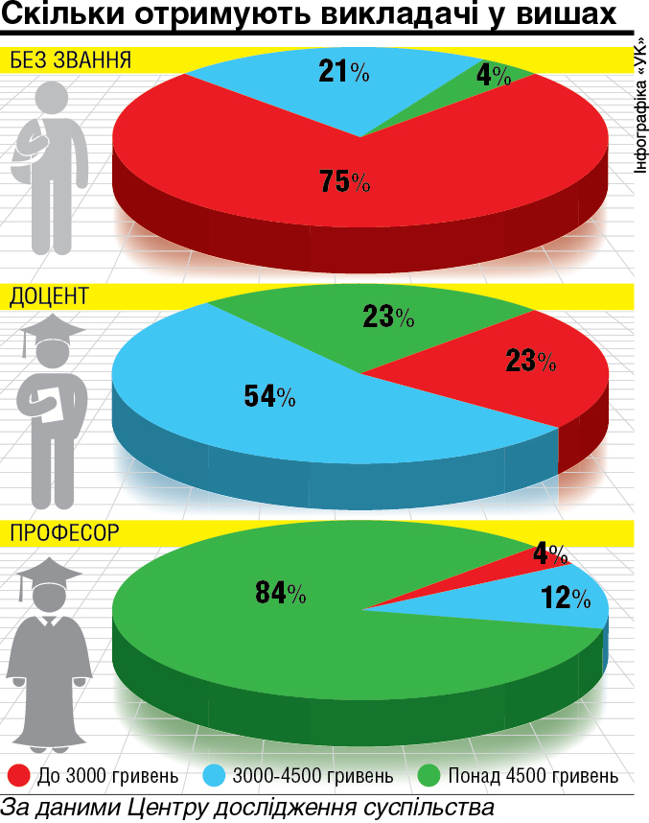
Дохід викладача очікувано залежить від наукової галузі, – зазначає директор Центру дослідження суспільства Інна Совсун. Найбільше отримують представники ІТ спеціальностей, з яких майже третина заробляє більше 4500 грн. За ними йдуть економісти і правники. Відсоток тих, хто отримує понад 4500 грн, найменший серед викладачів-природничників – лише 12%. 80% викладачів живуть лише за рахунок зарплати у своєму ВНЗ. Додатковий дохід найчастіше мають викладачі ІТ спеціальностей (38%), найрідше – «технарі» (15%) та «природничники» (8%). Очікувано, що на рівень доходів впливає науковий ступінь викладача. Так, 73% опитаних бакалаврів мають доходи на рівні до 3 тисяч гривень, 22% отримують 3000-4500 гривень і лише 4% – понад 4500. У магістрів ситуація з доходами схожа: 83% заробляють до 3 тисяч гривень, 14% – більш як 3000-4500 гривень і 3% – понад 4500. Кандидати наук заробляють трохи більше: лише 23% отримують 3 тисячі гривень, а 54% – 3000-4500 гривень, 23% – понад 4500. Найбільший дохід отримують доктори наук, серед них 84% мають більш як 4500 гривень. Порівнявши ці суми з винагородою, яку отримують викладачі в інших країнах (оцінку академічних зарплат в 28 країнах світу), спостерігаємо наступне: місячна заробітна плата в Італії коливається в межах $5000-9000 за ПКС, в США – приблизно $5000-8000 за ПКС, що є непорівнювальним з українськими реаліями [42].
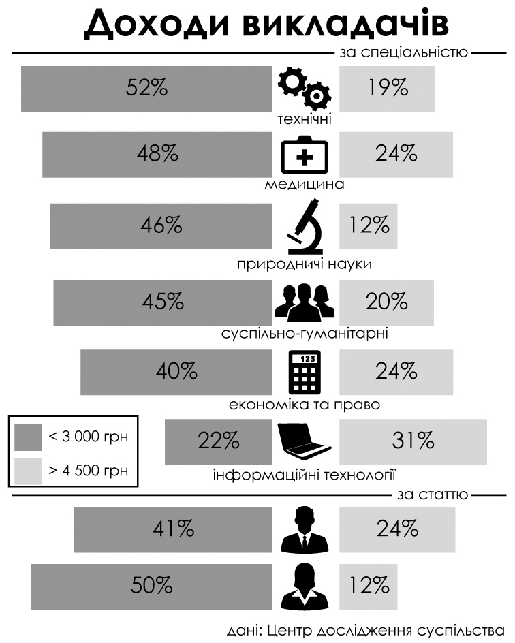
Загалом же 80% усіх викладачів живуть виключно на кошти, які вони отримують у своєму університеті. Тобто переважна більшість із них не задіяна в не-університетських дослідницьких проектах, не мають практики у своїй сфері поза межами освітнього сектору і повністю покладаються на дохід, який є винагородою за роботу в одному університеті [42].
Директорка Центру дослідження суспільства, а сьогодні – перший заступник Міністра освіти і науки України, Інна Совсун прокоментувала: «Вкрай низькі доходи українських викладачів та мала частка тих, хто має додаткові джерела доходів, створюють умови для поширення корупції. Безперечно, проблему не можна вирішити простим підняттям зарплат, проте варто розуміти, що без покращення матеріального становища викладачів очікувати на позитивні зміни у вищій школі не доводиться» [37].
Звісно, нашій країні з її відсталою економікою тяжко йти навздогін розвинутим західним країнам у питаннях забезпечення високих новітніх технологій саме у вищій освіті. Проте дуже часто забувають про інший аспект недофінансування у вищій школі – мізерну винагороду за працю університетських викладачів, яка повністю нівелює фінансові мотиви якісного викладання і, що гірше, створює передумови для корупції [42].
- Демократичність вищої освіти.
Що стосується демократичних засад вищої освіти, опитування показало, що 42% викладачів вважають, що неефективне керівництво на рівні ВНЗ є однією з ключових проблем вищої освіти. Разом з тим, лише кожен п’ятий викладач припускає, що він має вплив на прийняття рішень на рівні свого університету. При цьому 71% викладачів задоволені роботою університетської профспілки. Експерт Центру дослідження суспільства Єгор Стадний вважає, що викладачі не сприймають профспілку як засіб впливу на політику університетського керівництва. Радше профспілкові відділення, на думку викладачів, покликані вирішувати побутові питання: розподіл путівок, виплати матеріальної допомогти тощо. Це чітко вказує на низький рівень демократичності українських університетів, додатковим свідченням чого стала заборона проводити дане опитування у п’яти ВНЗ. За таких умов надання автономії окремим університетам з високою ймовірністю спричинить лише зростання влади університетської адміністрації. Визначено чинники, які впливають на кар’єрне зростання викладача. Дорадно, що 41% опитаних респондентів головним чинником називають кількість фахових публікацій. Так, якщо висока якість викладання, на думку 21% викладачів, сприяє розвитку кар’єри, то 33% переконані, що хороші стосунки з керівництвом не менш важливі. 37% опитаних упевнені: кар’єрним досягненням сприяє участь у міжнародних стажуваннях, а на думку 26%, один із важливих чинників – залучення коштів до ВНЗ [37].
У провідних країнах чимало викладачів починають свою університетську кар’єру не в тих вишах, які вони закінчували або ж у яких здобували свої наукові ступені. Як зазначає експерт освітньої політики Центру дослідження суспільства Єгор Стадний, така практика виправдана. Адже це дає змогу не лише стимулювати науковий обмін, а й уникнути таких негативних практик, як кумівство. Проте в Україні ситуація щодо працевлаштування викладачів інша. Опитування показало, що майже половина, а саме 48% викладачів, працюють у тому виші, який вони закінчували. Окрім цього, 73% зазначили, що хороші стосунки з керівництвом університету – важливий чинник для кар’єрного зростання [37].
- Аудиторне перевантаження.
Середнє тижневе аудиторне навантаження українського викладача становить приблизно 18 годин на тиждень. Такий показник є у півтора-два рази вищим за норми, рекомендовані Американською асоціацією університетських професорів. При цьому найбільше навантаження припадає на викладачів природничих та технічних спеціальностей, найменше – ІТ спеціальностей. Якщо до цього додати час на підготовку до пар, то очевидно, що часу на діяльність в інших дослідницьких проектах чи в науковій іншій сфері фізично не залишається. 37% усіх викладачів визначили перевантаженість навчальною роботою однією з найголовніших проблем вищої освіти [37].
- Закритість та ізольованість.
Закритість українських викладачів виражається не лише на рівні окремих університетів. Ще менше українські викладачі інтегровані в міжнародну наукову спільноту. Дослідження показало, що 85% опитаних викладачів публікувались в Україні чи СНД, тоді як лише 17% мають публікації у країнах ЄС чи Північної Америки протягом останніх років. Така ж тенденція простежується і щодо наукових конференцій. Конференції в Україні та СНД відвідують 93%, натомість на європейських та американських конференціях виступають лише 14 % опитаних. Лише 13% брали участь у тривалих (більше 3-х місяців) стажуваннях чи дослідницьких проектах за кордоном. Якщо за останні роки в Україні та країнах СНД у викладачів в середньому 6-13 публікацій (найактивніші тут – медики та інформатики, 13 та 12 публікацій відповідно), то середній рівень закордонних публікацій за той ж період становить менше 1. Цікаво, що найбільше публікуються ті ж медики, проте інформатики мають найменше публікацій за кордоном (середнє значення 0,3). Також закритість університетського середовища проявляється на рівні окремих університетів: майже половина (48%) викладачів працюють в тому виші, який вони закінчували [42].
Частка викладачів, яка брала участь в довготермінових (більш ніж 3 місяці) стажуваннях у країнах Заходу, складає лише 13%. Важливо, що ситуацію міжнародної ізольованості можна вирішувати не лише ініціативами безпосередньо університетів в Україні чи міжурядовими договорами. Як вже було сказано, в 90-х роках відбувалась активна міграція українських науковців на Захід, та й сьогодні вона не припиняється. Тим не менше, це негативне явище може мати і свої хороші сторони. Так, завдяки підтримці контактів з викладачами-емігрантами можна безпосередньо налагоджувати міжнародну співпрацю на рівні окремих дослідницьких проектів або навчальних програм. Інна Совсун підсумувала: «В публічному обговоренні реформи вищої освіти протягом останніх років викладачі практично не брали участі, на відміну від студентів, ректорів та політиків. Викладачам час зрозуміти, що ніхто, окрім них самих, не буде захищати їхні права» [42].
- Гендерна нерівність у вищій освіті.
У 2006 році Кабінет міністрів затвердив Державну програму з утвердження ґендерної рівності в українському суспільстві на період до 2010 року. Проте дані статистики, численних моніторингів, досліджень, та навіть просто щоденний досвід підказують, що ні у 2010 році, ні зараз, у 2014-15, українське суспільство не наблизилося до досягнення гендерної рівності, і нова Державна програма – цього разу із забезпечення рівних прав та можливостей жінок і чоловіків на період до 2016 року навряд чи забезпечить суттєвий прогрес у цьому напрямку. Тема гендерної рівності у вищій освіті є дуже важливою і маловивченою. Зазвичай коли йдеться про гендерний вимір освіти, вивчають її зміст, рідше форми і способи навчання. Але рідко згадується, що освіта як така, в тому числі і вища, є гендерованим соціальним інститутом, тобто гендерна складова присутня у процесах, практиках та ідеологіях, а головне, у розподілі влади, які визначають функціонування цієї сфери [21].
За даними статистики усього в українській середній та вищій школі працює 693,3 тис. викладачів та викладачок, з них жінок – 80%. Кожна десята працююча жінка зайнята у сфері освіти, тоді як відсоток чоловіків-викладачів і вчителів від усіх працівників цієї статі – 2,8%. Втім, треба зазначити, що у вищій освіті кількість чоловіків та жінок є більш співмірною – зі 158,5 тис. викладачів ВНЗ ІІІ-IV ступенів жінки складають 52,4% [21].
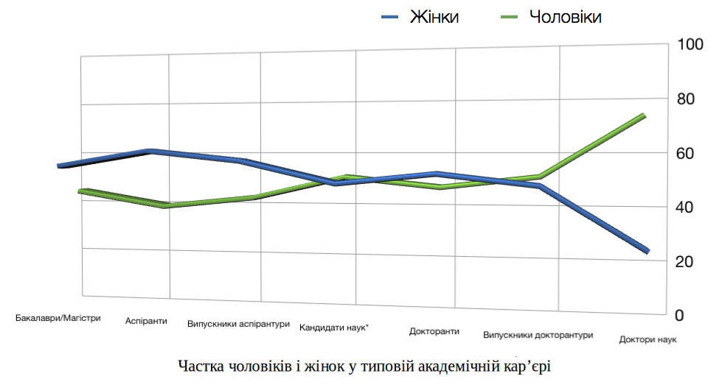
Така нерівномірність у розподілі жінок і чоловіків залежно від спеціальності присутня не тільки серед студентів. Вища школа України загалом характеризується горизонтальною сегрегацією, тобто наявністю «чоловічих» та «жіночих» галузей, спеціальностей, напрямків. Скажімо, з-поміж викладачів ВНЗ ІІІ-IV р. а. на спеціальностях гуманітарного напрямку жінок 73%, в напрямку «економіка та фінанси» – 67%, «суспільні науки» – 75%, «педагогіка» – 67%. (Дані взято з дослідження «Професійне та соціально-економічне становище викладачів» ВНЗ ІІІ-ІV рівнів акредитації, проведеного Центром дослідження суспільства у травні-червні 2013 р. Вибірка, розроблена для дослідження, є репрезентативною для викладачів ВНЗ України III-IV рівнів акредитації. Опитування відбувалося у 56 ВНЗ (у 21 області України і м. Києві). Всього більше 60% жінок у вищій школі зосереджені на вищеназваних «жіночих» напрямках. Серед викладачів природничіх наук жінок вже менше – 45%, як і серед ІТ – 43%, а серед викладачів технічних наук, які після гуманітаріїв є найчисельнішою групою, жінок тільки 13% [21].
Крім горизонтальної, в українській вищій школі присутня також і вертикальна сегрегація, тобто зменшення частки жінок на вищих професійних щаблях, причому це стосується як адміністративної сфери, так і науково-викладацької [21].

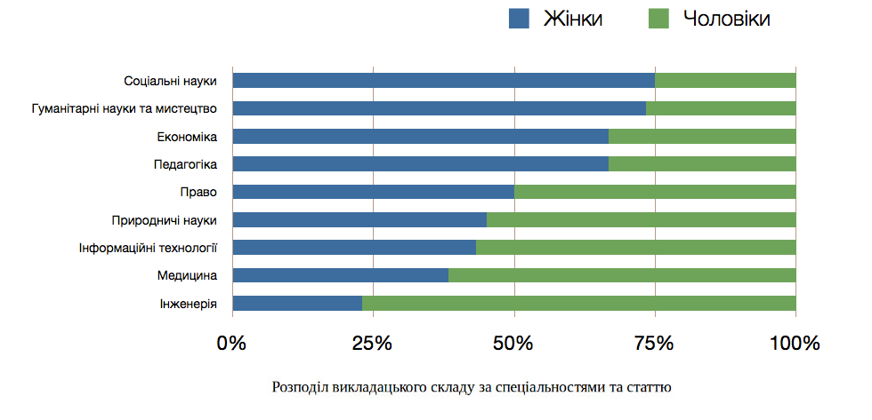

Попри те, що освіта є однієї з найбільш фемінізованих галузей, в Україні не було жодної жінки-міністра освіти. Серед ректорів ВНЗ ІІІ-ІV рівнів акредитації державної та комунальної форм власності, яких в Україні налічується 234, усього 20 жінок, що складає 9% від загальної кількості керівників таких ВНЗ. Причому 10 із 20 ректорок очолюють педагогічні виші або університети, засновані на базі колишніх педагогічних навчальних закладів. По три ректорки є в університетах фінансово-економічного та аграрного напрямків. Також нещадовно (вдруге за всю його історію і вперше з 1936 року) жінка очолила Національний медичний університет ім. Богомольця [21].
Дещо кращою є ситуація з гендерним балансом серед проректорів або ж заступників ректора – серед них 228 жінок та 763 чоловіків, тобто трохи менше чверті проректорів у ВНЗ ІІІ-IV рівнів акредитації є жінками. Однак і цей показник очевидно далекий від рівності [21].

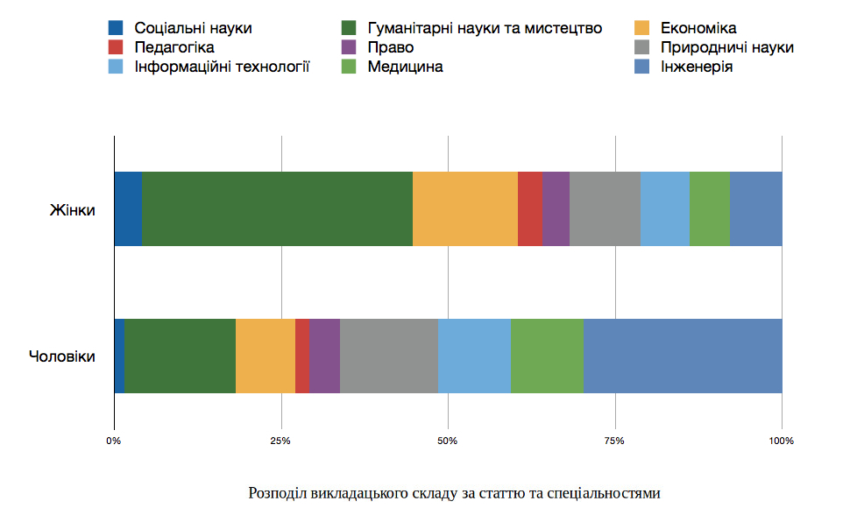
Здобуття наукових ступенів та вчених звань, що є основними кроками у викладацькій кар’єрі, супроводжується зменшенням частки жінок на кожному наступному щаблі. Так, серед викладачів, що мають ступінь бакалавра, жінки складають 25%, магістра – 23%, жінок-кандидаток наук 48%, а докторок – 3%. Схожа картина і зі здобуттям вченого звання – серед викладачів без вченого звання жінок 48%, зі званням – 51% [21].
Це гальмування у кар’єрному поступі жінок стосується не лише їхніх амбіцій чи принципового прагнення до рівності. Воно безпосередньо впливає на їхнє матеріальне становище. В українській вищій школі (як і у інших сферах зайнятості) статистика показує наявність gender pay gap – відмінності у платні, яку отримують чоловіки і жінки. Середньомісячна заробітна плата штатного викладача вищих навчальних закладів за даними Держстату становить 4103 грн., чоловіки отримують в середньому 4384 грн., а жінки –3917 грн. (с. 45) За годину оплаченої праці викладачі ВНЗ отримували 30,72 грн., чоловіки – 32,38, а жінки – 29, 6 грн. [21].

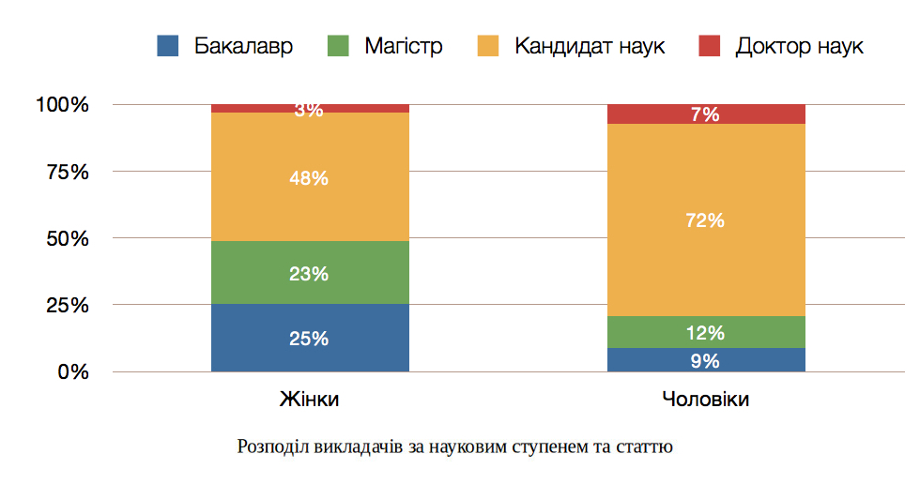
Опитування ЦДС також показало, що доходи викладачів суттєво відрізняються за гендерною ознакою: вищий за 4500 грн дохід отримують 23,9% чоловіків і всього 12% жінок, в той час як менше 3000 отримує майже половина викладачок і 41,3% викладачів. Дохід 3000-4500 грн отримує приблизно однакова кількість чоловіків та жінок – 34,8% та 38,16% відповідно. Особливості оплати праці у сфері освіти дозволять припустити, що цей розрив у зарплатні не зумовлений безпосередньо гендерною дискримінацією - жінкам не платять менше за однакову роботу на однаковій посаді (що характерно для багатьох західних академій, де заробітна плата не регулюється законодавчо, а визначається контрактом). В Україні ж праця бюджетників оплачується відповідно до Єдиної тарифної сітки, яка закріплює за посадою кожного рівня відповідний оклад, який доповнюється надбавками та преміями [21].
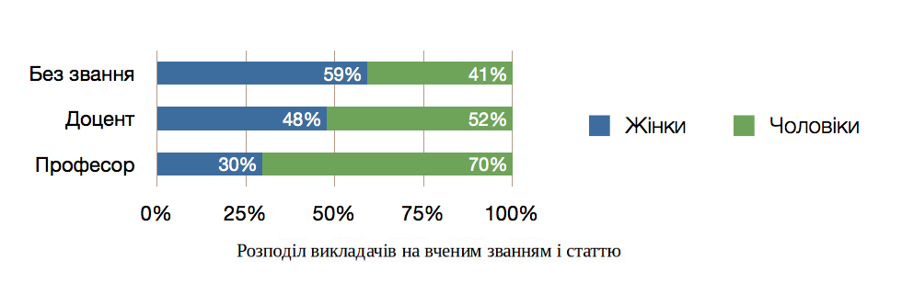

Якщо ми проаналізуємо можливі причини гендерної нерівності в оплаті праці, то виявиться, що найбільше доходи мають зв’язок із науковим ступенем та вченим званням – бо за науковий ступінь до заробітної плати додається надбавки у розмірі 15 і 20 % за кандидата і доктора наук відповідно, а вчене звання доцента і професора передбачає просування вперед по розрядам єдиної тарифної сітки та автоматичне підвищення зарплатні. Згідно з новим Законом про Вищу освіту, який нещодавно було прийнято у першому читанні, до 2016-го року надбавка для доктора філософії становитиме 15%, доктора наук – 20%, доцента і старшого дослідника – 25%, професора – 33% [21].
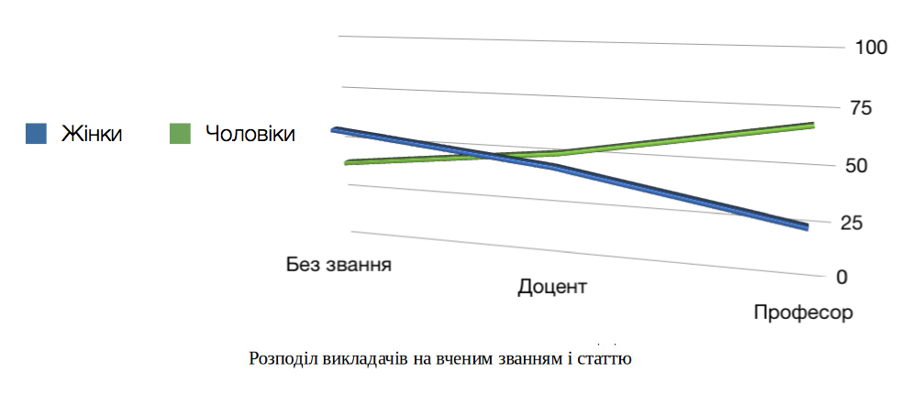
Також не можна стверджувати, що чоловіки більше працюють і тому, відповідно, більше заробляють – за даними опитування, статистично значущої різниці між кількістю аудиторних годин у чоловіків і жінок нема. Середня кількість годин у жінок навіть трохи більша – 17,4 годин, тоді як у чоловіків – 16,5 [21].
Опитування не показало відмінності і у кількості часу, приділеного жінками та чоловіками науці, перевірці студентських робіт, підготовці до лекційних та семінарських занять, заповненню офіційної документації. Але жінки трохи більше часу приділяють підготовці до занять (в середньому 30% робочого часу порівняно з 27% у чоловіків – різниця невелика, але статистично значуща).

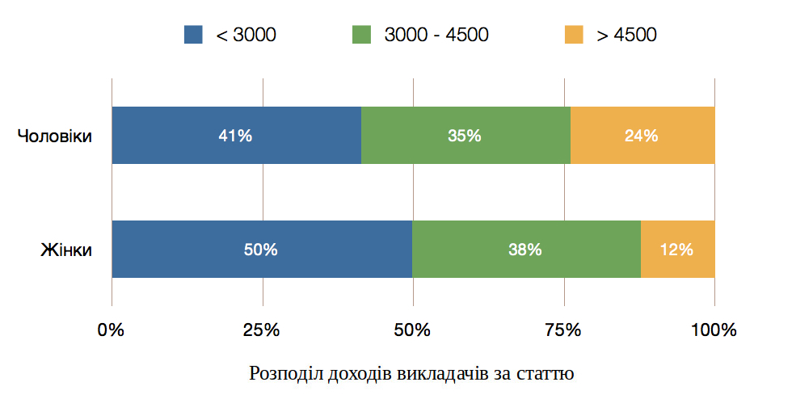

Викладачі та викладачки в однаковому обсязі читають літературу англійською мовою, публікуються у наукових журналах та беруть участь у конференціях в Україні і країнах СНД та на Заході. Ще один чинник, крім зарплатні, який впливає на доходи викладачів, - це наявність додаткового заробітку. Його отримують близько п’ятої частини викладачів, з них жінок меншість – 41%. На жаль, статистика та кількісні дослідження дозволяють нам лише констатувати проблеми, але не дють відповіді на питання про їхні причини. Втім, можна висунути припущення про них, базуючись на дослідженнях з даної теми в інших країнах та поясненнях гендерної нерівності у різних сферах зайнятості і професіях. Перш за все, це подвійне навантаження, яке мають майже усі жінки, – адже крім найманої праці, вони займаються працею хатньою і материнською, що обмежує можливості до професійного саморозвитку і зростання та готовності до ефективної педагогічної діяльності. Друге – це гендероване виховання, яке передбачає, що змалечку дітей спрямовують у певні рамки, задані їхньою статтю, і через виховання дівчинкою чи хлопчиком формують певні гендерно марковані соціальні схильності, риси характеру, когнітивні звички. Починаючи з магазинів іграшок та підручників для першокласників, діти засвоюють, що жінка – це вчителька, медсестра, бухгалтерка чи стюардеса, а хлопчик – робітник, директор, інженер чи пожежник. В таких умовах навіть якщо дівчина чи жінка має схильність до «чоловічої» спеціальності, їй виявляється значно складніше увійти у середовище, де домінують чоловіки (і навпаки – чоловікові складно увійти у жіноче), і це ще сильніше розділяє професії за гендерною ознакою. В Україні немає інституціалізованої політики гендерної рівності в освіті, і у вищій школі зокрема. Попри високу частку жінок, які працюють в університетах, ще вищу тих, які в них навчаються, попри рівність перед законом та в доступі до вищої освіти, в академічному середовищі існують і нерівність, і дискримінація. Як їх подолати, як з ними боротися, якщо формально усі викладачі рівні і отримують однакову платню за однакову роботу, мають рівні шанси отримати керівну посаду та очікувати на однакове ставлення від керівництва? Лише за цих умов «ректорка», «докторка», «науковиця» перестануть бути лінгвістичними цікавинками, а стануть повсякденною реальністю вищої освіти [21].
Однак, важливим фактором підвищення ефективності налаштування на майбутню професію, активізацію саморозвитку майбутніх науково-педагогічних кадрів є забезпечення не лише, або, навіть, не стільки зовнішньої, як внутрішньої мотивації аспірантів (організація їх самостійної навчальної і наукової діяльності, формування у них навичок самоосвіти та саморегуляції, готовності до постійного поповнення знань, розвитку творчого мислення, позитивного ставлення до навчання та визнання педагогіки співробітництва). Найефективнішим шляхом професійної мотивації, самоосвіти, а, відтак, і професійного саморозвитку майбутнього викладача економічного ВНЗ – його безпосередня активна участь у роботі вишу (залучення до викладання фахових дисциплін, кураторство, керівництво студентським гуртком, розробка інноваційних педагогічних проектів, авторських курсів, педагогічних технологій тощо), яка б поєднувалася у триєдиний комплекс: навчання + самоосвіта + навчання інших. Такий інтегративний підхід забезпечує активізацію навчально-пізнавальної роботи аспірантів та створює сприятливі умови для професійного саморозвитку майбутніх науково-педагогічних кадрів економічних ВНЗ [18].
Ефективна мотивація – це один із способів підвищення якості навчальної та професійної діяльності майбутнього педагога, який знімає проблеми напруженості в процесі навчання, створює атмосферу позитивного емоційного настрою й співробітництва учасників навчально-виховного процесу, спрямовує тих, кого навчають на практичне сприйняття їхньої навчальної діяльності, підвищує самооцінку особистості аспіранта в оточуючому середовищі. Адже сучасним аспірантам недостатньо пасивних інтерпретацій лекційних матеріалів у процесі навчання. Їм необхідні ґрунтовні теоретичні знання, отриманні шляхом самостійного творчого пошуку, скерованого викладачем, а також практичні навички, отримані в процесі адаптації теоретичних знань до майбутнього фаху (через використання інтерактивних методів навчання (ділові й сюжетно-рольові ігри), вирішення проблемних ситуацій). Лише так можна досягнути найвищого ефекту в організації навчального процесу та внутрішній мотивації слухачів аспірантури. Тому стратегічним напрямком кадрової роботи ВНЗ має бути обране управління мотивацією персоналу закладу, впровадження сучасного мотиваційного менеджменту. Умови функціонування ВНЗ у період переходу на ринкові відносини, різке скорочення державного фінансування приводять до необхідності пошуку нових ресурсів в роботі з кадрами. Підвищити ефективність діяльності персоналу ВНЗ можна за рахунок максимально повної реалізації трудового потенціалу співробітників. В цьому випадку необхідно враховувати як об’єктивні характеристики – зміст, специфіку та умови праці, так і особистісні – цінності, установки, інтереси, потреби, мотиви [9].
В основі професійної діяльності викладачів ВНЗ лежить сполучення мотивів – загальнотрудових, педагогічних та специфічних для вищої школи. Для розробки системи управління мотивацією та ефективного стимулювання викладацької праці необхідно виявити структуру мотивів професійної діяльності викладачів та охарактеризувати мотиваційний клімат ВНЗ загалом [50].
Як показують емпіричні дослідження учених, професійний вибір педагогів вищої школи незалежно від їхнього віку обумовлений, передусім, інтересом до професії, бажанням виконувати духовну місію, прагненням реалізувати педагогічне покликання та свій потенціал. Ці мотиви проявляють свою стійкість і у виборі місця роботи у ВНЗ, де створюються сприятливі умови для самореалізації, і в професійній діяльності викладачів. Стійкий характер наведених мотивів, їх домінування в ієрархії як мотивів вибору професії, місця роботи, так і мотивів професійної діяльності, дають можливість включити в їх мотиваційне ядро структури мотивів професорсько-викладацького складу вузу. З цими мотивами, пов’язаними зі змістом викладацької праці, в мотиваційне ядро увійшли мотиви, що характеризують значущість таких умов праці, як стабільність вузу та інтелектуальне середовище. Мотиви вибору професії, вибору конкретного ВНЗ та мотиви професійної діяльності у відсотковому відношенні, за даними згадуваних досліджень, наведені в таблиці 1 [50].

Таблиця 1
Структура мотивів праці персоналу ВНЗ
Мотиви вибору професії як місця роботи |  | Мотиви вибору конкретного ВНЗ
Матеріальна вигода (6%) |  | Інші обставини (10%)
Змусили обставини (10%) |  | Близькість ВНЗ до місця проживання (15%)
Бажання продовжити сімейну династію (17%) |  | Поради та рекомендації знайомих (16%)
Престижна професія (44%) |  | Імідж та престиж вузу (35%)
Прагнення до самоосвіти (46%) |  | Корпоративна культура та сприятливий психологічний клімат (42%)
Можливість займатися науковою діяльністю (47%) |  | Належна оплата праці (48%)
Прагнення виконувати духовну місію (58%) |  | Можливості кар’єрного росту (52%)
Бажання знаходитися в інтелектуальному середовищі (60%) |  | Стабільність та надійність вузу (54%)
Інтерес до педагогічної діяльності (70%) |  | Реалізація науково-педагогічного потенціалу (62%)
Мотиви професійної діяльності | Прагнення до самореалізації (68%)
 | Прагнення передавати знання та досвід (61%)
 | Захоплення предметною галуззю знань (56%)
 | Прагнення займатися наукою (23%)
 | Взаєморозуміння у колективі (21%)
 | Прагнення до спілкування з молоддю (18%)
 | Задоволеність результатами праці (14%)
 | Матеріальна вигода (12%)
 | Престиж викладацької праці (11%)

Примітка. Сірим кольором виділені ті мотиви, що, за даними вчених, формують мотиваційне ядро сучасного викладача ВНЗ [9].
Той факт, що в мотиваційне ядро не ввійшли мотиви, що є специфічними для вищої школи, може розцінюватись як ознака кризи мотивації професійної діяльності. На кризу мотивації педагогів вищої школи вказує низька значущість мотивів престижу викладацької праці та задоволення результатами праці. Таким чином, специфічним у сфері мотивації професійної діяльності викладачів ВНЗ виступає педагогічна спрямованість особистості та особливості провідних мотивів діяльності. Педагогічна спрямованість передбачає прагнення особистості самоактуалізуватися у сфері педагогічної діяльності, провідними мотивами якої виступають:
– мотиви обов’язку;
– мотиви зацікавленості дисципліною, яка викладається;
– мотиви захопленості спілкування зі студентами [50].
Так, у мотиваційне ядро професійної мотивації викладачів вищої школи увійшли мотиви, більшою мірою пов’язані зі змістом праці (прагнення реалізувати своє педагогічне покликання, передавати знання та досвід, самореалізація в науково-педагогічній діяльності) та умовами праці, специфічними для вищої школи – становище на ринку освітніх послуг, мати можливості кар’єрного росту. Мотиваційний клімат ВНЗ – інтегральна характеристика, що складається з переважаючих мотивів праці, їх значущості та рівня задоволеності. Мотиваційний клімат університету проявляється в домінуючому ставленні співробітників до своєї професійної діяльності (налаштуванні на роботу, ініціативності щодо додаткових повноважень та відповідальності, прагненні до покращання якості роботи) і до вузу загалом (лояльності, підтримки репутації та ділового іміджу) [50].
Тому однією з нагальних потреб професійної освіти є активізація професійного саморозвитку аспірантів економічних ВНЗ, що забезпечить формування готовності майбутніх економістів до викладацької діяльності.
Твердження К. Д. Ушинського про те, що педагог живе до тих пір, поки вчиться в сучасних умовах, сьогодні досить актуальне [44, с. 77]. У сучасному суспільстві нагальною є проблема підготовки фахівців, котрі спроможні швидко приймати самостійні нестандартні рішення у розв’язанні професійних завдань. Такий підхід передбачає навчання аспірантів самостійно-творчим діям, що відображаються в самоосвітній навчально-пізнавальній діяльності майбутніх фахівців – активізації професійного саморозвитку, що є свідомою функцією, спрямованою на вдосконалення своєї особистості відповідно до вимог професії [18].
Аналіз філософських, психологічних, педагогічних наукових досліджень дозволив виділити істотні характеристики цього феномену. Так, виокремлено два підходи до розуміння поняття саморозвитку: психологічний та процесуально-організаційний [30, с. 2]. Представники психологічного підходу (В. Андрєєв, Г. Балл, О. Сухоленова, О. Слободян, М. Бердяєв, К. Вазіна, М. Мамардашвілі, Т. Тихонова, Н. Лосєва) розглядають саморозвиток як: певну внутрішню активність, вид творчої діяльності, що «зумовлює продуктивне особистісне зростання»; «потребу людини, яка прагне до самозвільнення, оволодіння собою; шлях до гармонізації відносин із собою і навколишнім світом; зовнішньо організований процес особистісного та професійного самозмінення, самовдосконалення; процес або технологію, що включає сукупність форм, методів і прийомів [27]. Представники процесуально-організаційного підходу (М. Костенко, Л. Мітіна) визначають саморозвиток як становлення особистості з метою ефективної самореалізації на основі внутрішньо значущих впливів, тобто наголошується необхідність двох складових процесу: зовнішньої і внутрішньої [18].
Зважаючи на дослідження вчених, визначаємо саморозвиток як внутрішній процес цілеспрямованого впливу, самозміни, вищий рівень саморуху з метою продуктивного особистісного зростання. Конкретизуючи категорію саморозвитку до професійної сфери, формулюємо професійний саморозвиток як цілеспрямований процес удосконалення професіоналізму майбутнього фахівця з метою вироблення чи удосконалення професійних якостей, активізації здібностей, набуття нових знань, умінь і навичок, необхідних для фахової діяльності і самореалізації у майбутній професійній діяльності. В умовах аспірантури професійний саморозвиток визначається потребою фахівця в саморусі, готовністю включатися до професіогенезу на основі відкритості до інновацій та творчої вибірковості в їх оптимальному застосуванні, гнучкого ставлення до зовнішніх впливів, відмови від догматизму і консерватизму на основі акмеологічного підходу до власного зростання [18].
Саморозвиток майбутнього фахівця потребує постійного ускладнення діяльності аспіранта в процесі навчально-пізнавальної діяльності. На початкових етапах формування професіонала саморозвиток аспіранта здебільшого залежить від зовнішніх умов, що визначаються особливостями навчального середовища (спеціально-створеними педагогічними умовами, де діяльність аспіранта зумовлена засобами інтерактивних технологій). Зовнішні умови, які створюються для активного професійного занурення аспірантів у модель фахової ситуації, впливають на процес розвитку майбутнього фахівця через внутрішні умови, котрі містяться в самому індивіді (потреби, інтереси, прагнення), що відповідає формулі детермінації [28, с. 243]. В результаті відбувається професійно спрямований саморух, якому властива єдність зовнішніх і внутрішніх умов, коли зовнішнє, об’єктивне, в процесі засвоєння індивідом стає внутрішнім, суб’єктивним [28, с. 243]. Ефективна мотивація аспірантів до навчання – це один із способів підвищення якості навчального процесу, який знімає проблеми напруженості в процесі навчання, створює атмосферу позитивного емоційного настрою й співробітництва учасників навчально-виховного процесу, спрямовує тих, кого навчають на практичне сприйняття їхньої навчальної діяльності, підвищує самооцінку особистості майбутнього педагога в оточуючому середовищі. Майбутнім науково-педагогічним кадрам недостатньо пасивних інтерпретацій лекційних матеріалів у процесі навчання в аспірантурі. Їм необхідні ґрунтовні теоретичні знання, отриманні шляхом самостійного творчого пошуку, скерованого викладачем, а також практичні навички, отримані в процесі адаптації теоретичних знань до майбутнього фаху (через використання інтерактивних методів навчання (ділові й сюжетно-рольові ігри), вирішення проблемних ситуацій). Лише так можна досягнути найвищого ефекту в організації навчального процесу та внутрішній мотивації аспірантів. Тож, розрізняють зовнішні і внутрішні джерела активності професійного саморозвитку [44, с. 78]. Зовнішні джерела (вимоги і очікування середовища) все ж виступають основними і визначають напрям і глибину необхідного саморозвитку. До них відносять педагогічне середовище (колектив, моральний клімат, корпоративність чи зневага), стиль управління навчальним закладом (створення сприятливих умов праці, демократичний чи авторитарний стиль керівництва) і чинник часу (час для читання спеціальної літератури, написання дисертації, відпочинку, уникнення професійних стресів, попередження синдрому «професійного емоційного вигорання»). Викликана зовні потреба майбутнього педагога у самовихованні надалі підтримується особистісним джерелом активності (переконаннями, почуттям обов’язку, відповідальності, професійної честі). Ця потреба стимулює систему дій із самовдосконалення, характер яких багато в чому зумовлюється змістом професійного ідеалу [44, с. 79]. Якщо педагогічна діяльність набуває в очах майбутнього викладача особистісної, глибоко усвідомленої цінності, тоді і проявляється потреба у самовдосконаленні, зовнішня мотивація поступово переходить у внутрішню.
Наскільки розвинена у аспірантів мотиваційна сфера можна оцінювати за такими параметрами: широта (якісна розмаїтість мотиваційних факторів – диспозицій (мотивів), потреб і цілей, представлених на кожному з рівнів; чим більше в них різноманітних мотивів, потреб і цілей, тим більше розвиненою є їхня мотиваційна сфера); гнучкість (більш гнучкою вважається така мотиваційна сфера, у якій для задоволення мотиваційного спонукання більш загального характеру (вищого рівня) може бути використане більше різноманітних мотиваційних спонукань нижчого рівня; тобто гнучкість передбачає рухливість зв’язків, що існують між різними рівнями ієрархічної організованості мотиваційної сфери: між мотивами й потребами, мотивами й цілями, потребами й цілями; ієрархованість (характеристика будови кожного з рівнів організації мотиваційної сфери, узятого окремо). Використовуючи поточну мотивацію треба враховувати, що дуже проста діяльність не викликає внутрішньої мотивації, оскільки не дозволяє реалізувати майстерність і не дає можливості почувати себе компетентним. За цієї причини педагогічні завдання повинні бути диференційовані за ступенем складності, доступні і посильні до виконання [18].
Професійний саморозвиток, як і будь-яка інша діяльність, має у своїй структурі складну систему мотивів і джерел активності. Найбільш рушійною силою майбутнього педагога вважають потребу у самовдосконаленні. Прагнення до самореалізації, самовдосконалення є результатом самоактуалізації аспіранта. Серед загальних характеристик самоактуалізованих людей доцільно виокремити такі ознаки, які можна вважати характерними ознаками викладача вищої школи: адекватне сприйняття реальності, центрованість на основних педагогічних проблемах, демократичний характер, педагогічний такт, відсутність упереджень, повага до студентів, незалежно від їхнього рівня знань, відсутність прагнення до зверхності, відкритість для нових знань, готовність до постійного навчання, креативність, здатність до творчості тощо [15, с. 795; 18].
Спираючись на розуміння самоактуалізації за К. Гольдштейном [28, с. 244], який запропонував цей термін, ми вбачаємо у процесі самоактуалізації майбутнього суб’єкта професійної діяльності його мотив, спрямований на задоволення однієї з основних потреб – життєвих досягнень. Самоактуалізація майбутніх викладачів вищої економічної школи виявляється в їхній готовності до фахової педагогічної роботи, набуття професійної компетентності шляхом реалізації взаємодоповнювальних процесів: навчання аспірантів за допомогою викладачів, керівників та їхньої самоосвіти.
Сучасні дослідження в різних наукових галузях показали, що самоосвітня діяльність стала предметом спеціального дослідження психологів та педагогів, які визначають сутність самоосвіти як складової саморозвитку особистості [36, с. 52] і доводять, що найкраща освіта – це самоосвіта [22, с. 19], [18].
Розглядаючи самоосвіту як систему і процес набуття необхідних знань і навичок шляхом самостійних занять доцільно виокремити декілька ознак: по-перше, самоосвіта є одночасно організованим і самоорганізованим процесом, тому її доцільно розглядати як навчальну та самонавчальну систему, що актуалізує створення спеціальних педагогічних умов для застосування таких засобів навчання, які активізують самостійну освітню діяльність аспірантів; по-друге, самоосвіту потрібно розглядати як дуальний процес, що складається з сформованої мотивації майбутніх фахівців до самоосвітньої навчально-пізнавальної діяльності та впровадження інноваційних педагогічних технологій, які б активізували аспірантів до розширення шляхів отримання професійних педагогічних знань, умінь, навичок й уможливлювали процеси демонстрації результатів самоосвіти, обговорення їх практичної доцільності в майбутній педагогічній діяльності, показували готовність до педагогічної діяльності, набуття елементів педагогічної майстерності [28, с. 245].
Педагогічна творчість, мистецтво педагогічної взаємодії та спілкування, здатність до впровадження інноваційних технологій навчання виступають провідними ознаками готовності до педагогічної діяльності висококваліфікованого викладача, педагогічної майстерності. Існує кілька підходів до визначення педагогічної майстерності та її структури. Н. Кузьміна, М. Кухарів визначають її як «найвищий рівень педагогічної діяльності, який виявляється в тому, що за відведений час педагог досягає оптимальних результатів» [20, с. 570]. А. Щербаков розуміє педагогічну майстерність як «синтез наукових знань, умінь і навичок методичного мистецтва й особистих якостей педагога». Ш. Амонашвілі не дає чіткої дефініції педагогічної майстерності, але виокремлює її основні риси: «Бути майстром педагогічної справи – це означає мати вихідну позицію, яка є особистісно гуманною, це яскрава особистість, мудра, чуйна, доброзичлива і принципова людина, це першодослідник теоретичних рекомендацій, який може їх переконливо довести або спростувати. Його творчість може збагатити педагогічну науку та практику новими висновками, дати початок новим ідеям і підходам» [20, с. 571].
У вітчизняній педагогічній науці найґрунтовніші дослідження знаходимо в працях академіка НАПН України І. Зязюна. Автор розглядає педагогічну майстерність «як найвищий рівень педагогічної діяльності (якщо характеризуються якісні показники результату), як вияв творчої активності особистості педагога (якщо характеризується психологічний механізм успішної діяльності)» [34]. Педагогічну категорію він визначає як «комплекс властивостей особистості, що забезпечує високий рівень самоорганізації професійної діяльності на рефлексивній основі».
Лише людина, яка усвідомлює себе носієм певних професійних, культурних й інших цінностей, здатна адекватно вибирати глобальні цілі своєї діяльності, проявляючи необхідну гнучкість, якої потребують конкретні обставини, неухильно просуватися до їх здійснення. Але для того щоб у процесі професійної діяльності педагога відбувався розвиток педагогічної майстерності, необхідно оволодівати сучасними технологіями навчання й виховання [20, с. 574]. У зв’язку з цим на перший план у розвитку педагогічної майстерності майбутнього педагога економічного ВНЗ висуваються проблеми розвитку його професійних умінь і навичок, високого рівня педагогічної культури, що дадуть йому можливість проявити педагогічну ерудицію, виразити своє педагогічне кредо, певним чином сконструювати систему взаємин із студентами, колегами по роботі.
Зазвичай у педагогічних університетах психолого-педагогічна підготовка майбутніх викладачів включає ґрунтовне вивчення таких дисциплін, як психологія та педагогіка, загальна психологія, вікова та педагогічна психологія, конфліктологія, психологія та етика педагогічного спілкування, основи педагогічної майстерності, педагогіка вищої школи, методика викладання навчальних дисциплін тощо. Проте увага до набуття педагогічної майстерності науково-педагогічними працівниками негуманітарних вищих навчальних закладів, які отримують відповідну фахову освіту, але не мають належних психолого-педагогічних знань, є незначною [43, с.92]. Ознайомлення студентів з особливостями педагогічної професії в економічному ВНЗ починається в магістратурі з вивчення дисципліни «Методика викладання у вищій школі». Поглиблення психолого-педагогічної підготовки триває в аспірантурі. З метою забезпечення в майбутній педагогічній діяльності високої якості викладання економічних предметів аспірантам першого року навчання кафедрою психологічних та педагогічних дисциплін Тернопільського національного економічного університету щорічно проводяться заняття з основ психології та педагогіки вищої школи.
Однією із допоміжних цілей курсу «Основи психології та педагогіки вищої школи» було не лише поповнити теорію та практику вищої школи власними інноваціями, а й виявити доробок учених у зазначеній сфері, реалізувавши їх вагомі ідеї у процесі розвитку педагогічної майстерності викладача вищої школи, тим самим показавши необхідність і доцільність використання вже здійснених напрацювань авторів. Припускаємо, що саме у такому поєднанні в експериментальній роботі досягнень учених у досліджуваній галузі (що не дає забути суттєві відкриття, як це часто мало місце в історії педагогіки) та власних надбань полягає успіх наукової діяльності.
Парадигма наукових розробок, пов’язаних iз вивченням дiяльності педагога як фахiвця, iз дослiдженням професiоналiзму педагогiчної дiяльностi, створює предмет педагогiчної акмеологiї, що вивчає професiйне становлення педагога, досягнення ним вершин у фаховiй дiяльностi, шляхи i способи вдосконалення як професiонала. Педагогiчна акмеологiя – галузь науки акмеологiї (вiд грецьк. akme – вершина), яка виникла порiвняно недавно на межi природничих, суспiльних та гуманiтарних дисциплiн i вивчає феноменологiю, закономiрностi i механiзми розвитку людини на ступенi її зрiлостi i особливо при досягненнi нею найбiльш високого рiвня у цьому розвитку [10, с. 73], а також, у бiльш вузькому розумiннi – процес оволодіння людини професією. Удосконалення акмеологічної складової змісту курсу здійснювалося через наповнення його темами, які сприяли поглибленню інформованості про розвиток професійних якостей – «Особливості педагогічної майстерності викладача вищого навчального закладу», «Психологія діяльності та особистості викладача вищої школи», «Педагогічна акмеологія», «Психологія успіху», «Планування часу і кар’єри». Таким чином, відбувалося засвоєння інформації, що сприяла набуттю педагогічної майстерності та формуванню професійних якостей майбутніх викладачів [19].
У доповненні навчального курсу ми спиралися на психолого-педагогiчну концепцiю, орiєнтовану на вивчення людини як об’єкта комплексних дослiджень, а саме як iндивiда, особистостi, суб’єкта дiяльностi та iндивiдуальностi (Б. Ананьєв, В. Мерлiн, Б. Климов, Дк. Левiнджер). Виходячи із тверджень цiєї теорії, людина розглядається як динамiчна система, що постiйно розвивається, змiнюється, отримує новi особистiснi й iндивiдуально-психологiчнi якостi, якi забезпечують широкi можливостi соцiальної i професiйної адаптацiї. Системоутворюючим фактором у комплексному дослiдженнi людини як суб’єкта працi, спiлкування та пiзнання у генезисi та розвитку є вихiд на iндивiдуальнiсть, яка визначається як «синтез властивостей замкненої системи, що саморегулюється» (Б. Ананьєв) або як унiкальне явище, що має власний свiт, самосвiдомiсть i саморегуляцiю поведiнки. Педагогiчна майстерність – це мистецтво педагога формувати у наявного складу студентiв готовнiсть до продуктивного розв’язання завдань у подальшiй системi засобами свого предмета за час, вiдведений на навчально-виховний процес [26]. Отже, виходячи із цього, професiоналiзмом педагогiчної дiяльностi можна ознаменувати як здібність вихованців, у нашому випадку аспірантів, творчо користуватися одержаними знаннями, умiннями та навичками задля вирішення професійних та особистiсних проблем.
Суть педагогiчної майстерності у тому, що, з одного боку, це iнтегральна якiсть, властивiсть особистостi, i, як будь-яка iнша якiсть, вона формується в дiяльностi; з iншого боку – це процес i результат дiяльностi [25, с. 58]. Педагогiчна майстерність характеризується особистiсною i дiяльнiсною сутнiстю. Особистiсну суть складають знання, необхiднi для виконання професiйної дiяльностi, специфiчне ставлення педагога до об'єкта, процесу, умов фахової дiяльностi i необхiднiсть самовдосконалення як професiонала. Дiяльнiсну (процесуальну) суть складає комплекс умiнь: гностичних, самовдосконалення, спiлкування, вмiння перебудовувати дiяльнiсть свою і учнiв, реконструювати навчально-виховну iнформацiю з метою отримання очiкуваного результату своєї працi [7, с. 15-16]. Тож, проста передача знань від наставника до учня, застарілі форми, методи й методики навчання і виховання у цьому випадку були б малоефективними й нераціональними.
При викладанні курсу «Основи психології та педагогіки вищої школи» ми орієнтувалися на настанови контекстного навчання аспірантів як майбутніх науково-педагогічних кадрів, прибічники якого вважають, що в основі психологічної будови будь-якої дії лежить завдання, а хід людської діяльності обумовлений об’єктивною логікою завдань [1, с. 117]. Відповідно до цієї установки, головною функцією означеного навчального предмета повинно було стати навчання аспірантів способам вирішення професійних завдань з орієнтацією на актуалізацію засвоєної ними системи педагогічних знань та тренінгу відповідних функцій педагогічної діяльності як викладачів вищого навчального закладу.
Через це, при проведенні лекційних та практичних занять було переважно використано способи активізації навчально-пізнавальної та навчально-професійної діяльності аспірантів, притаманні логіці імітаційно-ігрового підходів до організації навчання, який враховує предметний та соціальний контексти їхньої професійної діяльності як організаторів освітнього середовища вищого навчального закладу. У кожній темі програми курсу «Основи психології та педагогіки вищої школи» розкрито різноманітні психолого-педагогічні аспекти навчальної діяльності викладачів і студентів (індивідуально-типологічні особливості студентів та управління соціально-психологічним процесом в групах, імідж та мовленнєва діяльність викладача, вербальне та невербальне спілкування тощо), кожне практичне заняття проводилось у тренінговій формі (системна сукупність активних методів навчання: дискусія, мозковий штурм, презентації, кейс-метод, сюжетно-рольові ігри, метод коучингу тощо). Важливе місце надавалося дидактичним основам навчання, формуванню умінь та навичок підготовки й проведення основних форм аудиторних занять (лекцій, семінарських, практичних, лабораторних), організації самостійної роботи студентів, реалізації системи контролю засвоєння знань, вмінь та навичок, використанню сучасних технологій у процесі навчання й виховання. На лекційних і практичних заняттях з психології та педагогіки вищої школи аспіранти були активними учасниками навчального процесу. Кожне заняття передбачало використання нових інтерактивних методик, цікавих підходів і технологій, максимального залучення слухачів до активної науково-пошукової діяльності, повного включення у творчий процес, де вони виступали не лише повноправними учасниками паритетної взаємодії з викладачами, а й співавторами наукового дійства. «…Говорять, якщо вмити кішку, то вона потім вже ніколи не буде вмиватись сама. Правда це, чи ні, але істина така: якщо людину чогось вчити, вона ніколи цього не навчиться. Тому, якщо хочете, щоб Ваша кішка була чистою, вилийте на неї ковш бруду: вона відразу почне так ретельно вилизуватись, що стане чистішою, ніж була» (О. В. Скрипченко). Виходячи з таких думок, найголовніше відчуття аспіранта на занятті – це відчуття успіху, власної перемоги, досягнутої кропіткою працею розуму. Тож, за допомогою рефлективного викладання аспіранти мали можливість випробувати власний стиль викладання, розвивати здібності самодіагностування, виробляти вміння аналізу свого викладання й педагогічної діяльності інших. При використанні методу симуляцій, суть яких полягає у моделюванні реальних ситуацій професійної діяльності було забезпечено активізацію навчально-пізнавальної діяльності аспірантів (робота у команді, обмеження терміну виконання завдання, залучення майбутніх викладачів до самостійного розв’язання проблем). Під час «мозкового штурму» або брейнстормінгу аспіранти брали участь у груповому формуванні ідеї щодо вирішення тієї чи іншої проблеми, наприклад, пошук виходу з конфліктної ситуації, розв’язання педагогічних задач, кейсів, професійних дилем, суть яких полягала у виявленні критичного мислення, формування професійної позиції, творчого потенціалу аспірантів в умовах паритетної атмосфери взаємодії викладача і студента [44, с. 5]. Задля формування навичок забезпечення зворотного зв’язку в аудиторії, мотивації до роздумів, активізації навчально-пізнавальної, пошукової діяльності студентів застосовувався метод сократичної (евристичної) бесіди, спрямований на вдосконалення творчого мислення аспірантів, формування уміння аргументувати, полемізувати, самостійно обирати шляхи визначення правильних рішень, відстоювати позиції, та загалом підняти рівень зацікавленості професійними навичками майбутньої фахової діяльності [44, с. 45].
Позаяк, вкрай важливими показниками професійної майстерності викладача вищої школи є не тільки фахові знання, а й знання психології, методики викладання, педагогічної та акторської майстерності, він зобов'язаний бути не лише відмінним науковцем та висококомпетентним фахівцем у своїй галузі, а й педагогом, вихователем, оратором, психологом, і, навіть, актором. Тож, підсумком навчання і заліковим завданням для майбутніх викладачів був захист навчально-методичного проекту (мікровикладання), котрий включав розробку лекційного заняття у вигляді слайдової чи потокової презентації (Microsoft Office Power Point, Powerbullet Presenter, Quick Slide Show, ProShow Producer, Adobe Flash, Prezi тощо) та виступ перед колегами. В американській педагогічній освіті доведено, що мікровикладання є одним з найуживаніших навчальних методів у програмі підготовки майбутніх педагогів. Воно є реальним викладанням (на відміну від рольової гри) і знижує складність педагогічної дії, сприяє набуттю специфічних умінь. Мікровикладання пропонує безпечне, контрольоване навчальне середовище педагогічної практики, забезпечує потрібну в педагогічній освіті форму набуття «прямого» досвіду за допомогою використання «моделі реальності» під контролем і керівництвом викладача [24, с. 3]. Саме тут аспірант мав можливість продемонструвати засвоєні знання, набуті вміння і рівень сформованої педагогічної майстерності. Для оцінення упішності презентованого виступу призначалося дві групи опонентів, які давали запитання, і дві групи рецензентів, які зазначали позитивні сторони виступу та певні поради, пропозиції. Критерії оцінювання найрізноманітніші: методика викладання, педагогічна техніка доповідача, створення зворотного зв’язку з аудиторією, використання елементів сократичної бесіди, дотримання ефектів спілкування, вміння розгорнути дискусію, створення сприятливого морального середовища та ситуації успіху для слухачів. Звіт про виконання завдання подається у вигляді скріпленого робочого портфоліо з титульною сторінкою стандартного зразка і внутрішнім наповненням із зазначенням всіх позицій змісту та атестується на підсумковій портфоліо-конференції.
Впровадження вищеназваних інтерактивних форм та методів роботи під час вивчення курсу «Основи психології та педагогіки вищої школи» засвідчує повну узгодженість навчання з майбутньою професійною діяльністю, з інтересами аспірантів, ставлячи майбутнього фахівця у становище професіонала, для якого теоретичні знання – засіб творчих пошуків. Залучаючи наступників до виявлення, аналізу та розв’язання реальних професійних проблем із використанням для цього практичної дослідницько-пошукової роботи, педагог організовує самостійну роботу формування індивідуального професійного досвіду, сприяє перетворенню зовнішніх мотивів навчальної діяльності у внутрішні.
Висновки дослідження й перспективи подальшої роботи в цьому напрямі.
Грунтуючись на аналізі психолого-педагогічних досліджень та власних наукових розвідок, висновуємо, що в результаті викладання курсу «Основи психології та педагогіки вищої школи» аспірантам виявлено, що після його вивчення майбутні викладачі можуть об’єктивно оцінювати особисті педагогічні задатки та влучно вибирати форми і методи їх удосконалення; використовувати багатство методичних прийомів у навчальному процесі; вирішувати психологічні проблеми, що виникають в процесі професійно-педагогічної діяльності, вибирати оптимальні варіанти їх вирішення; визначати напрями самовдосконалення і розробляти програми їх реалізації; професійно педагогічно впливати на оточуючих, створювати і розвивати систему продуктивної взаємодії з колегами, студентами та іншими учасниками навчально-виховного процесу в університеті на основі професійної етики та педагогічного такту.
Проведене нами дослідження засвідчує, що у процесі підготовки майбутніх викладачів економічних дисциплін в умовах аспірантури повинен складатися особливий тип свідомості й особистості, що цілком відповідає специфіці їхньої майбутньої професійної науково-педагогічної діяльності. У її сфері вони повинні виявляти свою творчу активність, з одного боку, як суб'єкти педагогічного пізнання, а з іншого, як суб'єкти професійного саморозвитку – учасники науково-педагогічної спільноти вищого навчального закладу. Також для якісної зміни ситуації потрібно насамперед переосмислити саму професію. Адже викладацька і наукова робота – це покликання, головний мотив якого – розв’язувати наукові задачі. Для забезпечення достойних умов професійної реалізації державі треба створити якомога комфортніші соціально-економічні умови для збільшення престижності і якості викладацької та наукової роботи, а аспірантам та суспільству – перестати сприймати навчання у вищій школі лише як інструмент для отримання диплома-папірця. Тільки за таких обставин університети повернуть собі свою першочергову роль осередків виховання критичного мислення та наукового пошуку.
Дане дослідження не претендує на вичерпне вирішення усіх аспектів проблеми, яка, без сумніву, виходить далеко за його рамки і тому потребує подальшого вивчення. Перспективи подальших розвідок, на нашу думку, полягають у розробці та обґрунтуванні критеріїв, показників та рівнів готовності до професійної діяльності аспірантів; розробленню методики діагностики рівня розвитку педагогічної майстерності майбутніх викладачів економічних ВНЗ та програм дослідження аспектів інноватизації науково-педагогічної освіти кадрів вищої кваліфікації – майбутніх викладачів економічних ВНЗ.
Список використаних джерел
- Авраменко Б. В. Умови формування дидактичної культури майбутніх науково-педагогічних кадрів у процесі навчання в аспірантурі // Освіта і наука в Україні: Матеріали Всеукр. наук. конф. (м. Дніпропетровськ, 21-22 червня 2013 р.) / наук. ред. О. Ю. Висоцький. – Дніпропетровськ, 2013. – С. 117–120.
- Авраменко Б. В. Формування дидактичної культури майбутніх науково-педагогічних кадрів в умовах аспірантури : автореф. дис... канд. пед. наук: 13.00.09 / Богдана Володимирівна Авраменко . – Тернопіль : Б.в., 2014 . – 18 с.
- Айсмонтас Б. Б. Педагогическая психология. Опорные конспекты. – М. : Московский открытый социальный университет, 2001. – [Електронний ресурс]. – Режим доступу: http://ido.rudn.ru/psychology/pedagogical_psychology/12.html
- Алексеева Л. П. Преподавательские кадры: состояние и проблемы профессиональной компетентности / Л. П. Алексеева, Н. С. Шаблыгина. – М.: НИИВО, 2004. – 74 с.
- Алексов М. М. Формирование опыта научно-исследовательской и преподавательской деятельности аспирантов в послевузовском образовании: дис. ... канд. пед. наук: 13.00.01 / Михаил Матвеевич Алексов. – Краснодар, 2010. – 278 с.
- Андрущенко В. Високі педагогічні технології / Віктор Андрущенко, В’ячеслав Олексенко // Вища освіта України. – 2007. - № 2. – С. 70-76.
- Багаева И. Д. Профессионализм педагогической деятельности и основы его формирования у будущего учителя: Автореф. дисс. ... докт. – пед, наук. Усть - Каменогорск. – 1991. – 36 с.
- Бендюкова Т. С. Организационно-управленческие условия подготовки кадров высшей квалификации в аспирантуре педагогического университета : дис. ... канд. пед. наук : 13.00.08 / Татьяна Савельевна Бендюкова. – Санкт-Петербург, 2002. – 189 с.
- Богдан Н. Н., Могилёвкин Е. А. Мотивация и демотивация профессиональной деятельности персонала вуза (на примере вузов Дальневосточного Федерального округа) // Университетское управление. – 2004. – № 3 (31). – С. 89-97.
- Бодалев А. А. О предмете акмеологии. Психологический журнал / А. А. Бодалев. – М., 1993. – № 1. –С. 73-78.
- Бойко Р. В. Про стан підготовки і атестації науково-педагогічних кадрів у системі Міністерства освіти України / Р.В. Бойко, В.П. Погребняк // Освіта і управління. –1997. – Т. 1. – №1. – С. 174–186.
- Бухнієва О. А. Обгрунтування педагогічних умов підготовки аспірантів до інноваційної діяльності у вищому навчальному закладі / О. А. Бухнієва // Педагогіка вищої школи у XXI столітті: сучасний стан і перспективи розвитку: Матеріали міжн. наук.-практ. конф. / за заг. ред. проф. Л. М. Голубенко, проф. О. С. Цокур. – Одеса: ВМВ, 2010. – Ч. 2. – С. 90– 93.
- Бухниева Е. А. О специфике организации подготовки будущего преподавателя высшей школы в аспирантуре / Е. А. Бухниєва // Інтеграція учнівської та студентської молоді з особливими потребами у систему професійної освіти та сучасне суспільство: Матеріали міжн. наук.-практ. конф. 22 травня 2009 р. / За ред. О.С. Цокур. – Ч. 2. «Актуальні проблеми теорії та історії педагогіки». – Одеса, ОДУВС, 2009. – С. 9–11.
- Бухнієва О. А. Підготовка аспірантів до інноваційної діяльності у вищому навчальному закладі [Текст]: автореф. дис... канд. пед. наук: 13.00.04 / Бухнієва Олена Анатоліївна; РВНЗ «Крим. гуманіт. ун-т» (м. Ялта). – Ялта, 2011. – 20 с.
- Енциклопедія освіти / [Акад. пед. наук України; В. Г. Кремень]. – К. : Юрінком Інтер, 2008. – 1040 с.
- Загузов Н. И. Проблемы профессионального образования в диссертационных исследованиях по педагогике / Н. И. Загузов // Профессиональное образование. – 2000. – №12. – С. 25–26.
- Каричковська С. П. Якісна освіта – рушій розвитку держави // Наукова еліта у розвитку держав : зб. матеріалів ІІ Міжнар. наук.-практ. конф., (Україна, Київ, 9-10 жовт. 2012 р.) / упоряд. О. В. Биковська, О. В. Лісовий, С. О. Лихота, Л. Л. Макаренко ; М-во освіти і науки, молоді та спорту України ; Нац. пед. ун-т ім. М. П. Драгоманова, Ін-т екології економіки і права ; Нац. центр «Мала академія наук України». – Вип. 1. – К. : ТОВ «Праймдрук», 2012. – С. 96-98. – Режим доступу: http://man.gov.ua/files/49/Naukova_elita_1.pdf
- Коваль О. Є. Активізація професійного саморозвитку аспірантів – майбутніх викладачів вищої економічної школи / О. Є. Коваль // Наукові записки. Серія «Психолого-педагогічні науки» (Ніжинський державний університет імені Миколи Гоголя) / за заг. ред. проф. Є. І. Коваленко. – Ніжин : НДУ ім. М. Гоголя, 2014. – № 2. – С. 95 – 100.
- Коваль О. Є. Розвиток педагогічної майстерності майбутніх викладачів економічних дисциплін в умовах аспірантури / О. Є. Коваль // Науковий вісник Мелітопольського державного педагогічного університету імені Богдана Хмельницького. Серія: Педагогіка. – Мелітополь: Видавничий центр МДПУ ім. Б. Хмельницького, 2014. – Випуск XIII. – С. 277–283.
- Ковальчук В. І. Педагогічна майстерність викладача, як основа його компетентності // Педагогічна майстерність як система професійно мистецьких компетентностей: Зб. Матеріалів ІХ Міжнародних педагогічно-мистецьких читань пам’яті професора О. П. Рудницької / гол. Ред.: І. А. Зязюн. – Вип. 3 (7). – Чернівці: Зелена Буковина, 2011. – С. 569-579.
- Когут І. Чим відрізняються жінки і чоловіки: про гендерну (не)рівність у вищій освіті. – К., Центр дослідження суспільства, 2014. – [Електронний ресурс]. – Режим доступу: http://www.cedos.org.ua/uk/discrimination/chym-vidrizniaiutsia-zhinky-i-choloviky-pro-hendernu-ne-rivnist-u-vyshchii-osviti
- Колесникова О. Найкраща освіта – самоосвіта / О. Колесникова // Директор школи. Шкільний світ: газета для керівників шкіл; Благодійна організація «Благодійний фонд «Перше вересня». – Київ: Шкільний світ, 2009. – № 16. – С. 19–23.
- Кондрашова Л. В. Высшая педагогическая школа и Болонский процесс: реалии и перспективы: монография / Лидия Валентиновна Кондрашова. – Кривой Рог : КГПУ, ИВИ, 2007. – 474 с.
- Кошманова Т. С. Розвиток педагогічної освіти у США (1960 – 2000 рр.): автореф. дис... д-ра пед. наук: 13.00.04 / Інститут педагогіки і психології професійної освіти АПН України. – К., 2002. – 20 с.
- Кримська Г. І. Шляхи пiдвищення професiоналiзму та продуктивностi дiяльностi майбутнього педагога / Г. І. Кримська // Проблеми формування особистостi вчителя та шляхи його пiдготовки до всебiчного розвитку учня: Тези доповiдей науково-практичного семiнару. – Луцьк, 1989. – С. 57–59.
- Кузьмина Н. В. Понятие «педагогическая система» и критерии ее оценки / Методы системного педагогического исследования / Н. В. Кузьмина. – Л.: ЛГУ. – 1980. – С. 46–57.
- Лосєва Н. М. Саморозвиток викладача вищої школи: Навчальний посібник. – Д.: ДонНУ, 2003. – 336 с.
- Мельничук, І. М. Теорія і практика професійної підготовки майбутніх соціальних працівників засобами інтерактивних технологій : монографія / І. М. Мельничук. – Тернопіль : Економічна думка, 2010. – 326 с.
- Методика викладання у вищій школі (мотивація навчальної діяльності): Матеріали методичного семінару «Мотиваційний підхід до організації навчального процесу у вищій школі» / [Н. Я. Кравчук, О. Є. Коваль]. – Тернопіль: ТНЕУ, 2011. – 81 с.
- Міляєва В. Р. Формування компетентності саморозвитку особистості як основа підготовки майбутнього фахівця / В. Р. Міляєва, Ю. В. Бреус // Проблеми загальної та педагогічної психології [Електронний ресурс]: зб. наук. пр. інституту психології ім. Г. С. Костюка АПН України. – Т. VІІІ. – Ч. 7. – Режим доступу: http://elibrary.kubg.edu.ua
- Моніторинг інтеграції української системи вищої освіти в Європейський простір вищої освіти та наукового дослідження: моніторинг. дослідж. : аналіт. звіт / Міжнарод. благод. Фонд «Міжнарод. Фонд дослідж. освіт. політики» ; за заг. ред. Т.В.Фінікова, О.І.Шарова– К. : Таксон, 2014. – 144 с.
- Научно-педагогические кадры высшей школы в условиях перехода к рыночным отношениям / гл. ред. Н. Розов. – М.: Изд-во МГУ, 1991. – 142 с.
- Павлова В. В. Підготовка магістрантів і аспірантів гуманітарних спеціальностей до застосування засобів математичної статистики: дис. ... канд. пед. наук: 13.00.04 / Валерія Валеріївна Павлова. – Одеса, 2007. – 201 с.
- Педагогічна майстерність: [підручник] / І. А. Зязюн, Л. В. Крамущенко, І. Ф. Кривонос та ін. / За ред. І. А. Зязюна. 2-ге вид., допов. і переробл. – К.: Вища школа, 2004. – 442 с.
- Пидкасистый П.И. Психолого-дидактический справочник преподавателя высшей школы / П. И. Пидкасистый, Л. М. Фридман, М. Г. Гарунов. – М. : Педагогическое общество России, 1999. – 354 с.
- Пєхота О. М. Педагогіка саморозвитку у вузі / О. М. Пєхота // Актуальні проблеми вдосконалення сучасної вузівської освіти: наук.-метод. зб. за матер. Семінару «Дні слов’янської писемності, освіти та культури». – Миколаїв, 2000. – С. 52–54.
- Поліщук І. Як виживати без «конвертів вдячності». – [Електронний ресурс]. – Режим доступу: http://ukurier.gov.ua/uk/articles/yak-vizhivati-bez-konvertiv-vdyachnosti/
- Полякова Г. П. Аспирантура как высшая форма организации последипломного образования научных и научно-педпгогических кадров / Г. П. Полякова // Педагогіка вищої школи у ХХІ столітті: сучасний стан і перспективи розвитку: матеріали міжн. наук.-практ. конф., 21 травня 2010 р. / за заг. ред. проф. Л. М. Голубенко, проф. О.С. Цокур. – Ч.2. – Одеса: ВИВ, 2010. – С. 93–96.
- Попков В.А. Методология педагогического исследования и дидактика высшей школы: кн. для начинающего преподавателя вуза, аспиранта, магистранта пед. ин-та, студента классич. ун-та / В.А. Попков, А. В. Коржуев. – М. : Изд-во МГУ, 2000. – 184 с.
- Приходько Т. П. Формування готовності майбутніх економістів до викладацької діяльності в процесі магістерської підготовки: автореферат дис. ... канд. пед. наук: 13.00.04 / Т. П. Приходько. – Запоріжжя, 2009. – 20 с.
- Реан А. А. Психология изучения личности: Учеб. пособие. – СПб. : Изд-во В. А. Михайлова, 1999. – 288 с.
- Світящук І. Викладання в Україні – покликання чич орна робота / Центр дослідження суспільства – [Електронний ресурс]. – Режим доступу: http://www.cedos.org.ua/uk/osvita/vykladannia-v-ukraini-poklykannia-chy-chorna-robota
- Стахневич В. І. Деякі аспекти педагогічної майстерності викладача вищої школи / В. І. Стахневич // Науковий вісник нац. університету біоресурсів і природокористування України. – 2011. – N 159 Ч. 1: Педагогіка. Психологія. Філософія . – С. 91-98.
- Стельмах С. С. Професійний саморозвиток викладача вищої школи як чинник підвищення якості освіти / С. С. Стельмах // Науковий вісник Мелітопольського державного педагогічного університету: зб. наук. праць. – Мелітополь: Вид-во «Мелітополь», 2012 р. – Серія «Педагогіка», вип. 8. – С.76–82.
- Таланова Ж. В. Докторська підготовка у світі та Україні: монографія / Жанна Володимирівна Таланова. – К. : Міленіум, 2010. – 476 с.
- Хижная А. В. Педагогические условия подготовки аспирантов в системе дополнительного образования по направлению «Преподаватель высшей школы» : дис. ... канд. пед. наук : 13.00.08 / Анна Владимировна Хижная. – Нижний Новгород, 2005. – 200 с.
- Чегодаев Н. М. Теоретические и организационно-педагогические основы инновационных процессов в системе последипломного образования педагогических кадров: дис. … доктора пед. наук: 13.00.01 / Наум Михайлович Чегодаев. – СПб, 1997. – 431 с.
- Чепіга М. Нова концепція навчання і виховання докторантів (PhD) / М. Чепіга // Вища шк. – 2008. – №7. – С. 9–12.
- http://www.kpi.kharkov.ua/ua/education/aspirant-history/
- http://npu.edu.ua/!e-book/book/html/D/ispu_ksue_Beh_Walimova/100.html

